COMISSÃO DE ORGANIZAÇÃO E ADMINISTRAÇÃO
DELIBERAÇÃO Nº 237.1.1/2023

referÊncias: | Regimento Interno do CAU/MG
INTERESSADOS: | Presidência; Comissões do CAU/MG
Assunto: | MODELOS DE DOCUMENTOS EMITIDOS PELAS COMISSÕES

A COMISSÃO DE ORGANIZAÇÃO E ADMINISTRAÇÃO – COA-CAU/MG, reunida ordinariamente em Belo Horizonte, na sede desta Autarquia, no dia 23 de janeiro de 2023, no uso das competências normativas e regimentais, após análise do assunto em epígrafe, e

Considerando o disposto no Regimento Interno do CAU/MG:
Art. 97. Para cumprir a finalidade de zelar pelo funcionamento do CAU/MG, em suas organizações e administrações, respeitado o disposto nos artigos 24, 33 e 34 da Lei n° 12.378, de 31 de dezembro de 2010, competirá à Comissão de Organização e Administração do CAU/MG (COA-CAU/MG), no âmbito de sua competência:
I - propor, apreciar e deliberar sobre atos normativos relativos à gestão da estratégia organizacional, referente a atendimento, funcionamento, patrimônio e administração do CAU/MG;
II - propor, apreciar e deliberar sobre atos administrativos voltados à reestruturação organizacional do CAU/MG;

Considerando as Deliberações DCOA 119.3.6/2017, DCOA 119.3.7/2017, DCOA 119.3.8/2017 e DCOA 119.3.9/2017, que tratam, respectivamente, dos modelos de pautas, atas, súmulas e deliberações de Comissões, bem como a Deliberação DCOA 180.3.3/2019, intitulada “Melhoria de processos / Preenchimento Protocolo SICCAU”.

Considerando ainda a falta de padronização dos documentos emitidos pelas diversas instâncias do CAU/MG.

DELIBEROU

- Aprovar a padronização de modelos de documentos emitidos pelas Comissões do CAU/MG, bem como sua nomenclatura, quais sejam:
  - O modelo de Pauta de Reunião, na forma do Anexo I dessa deliberação, cuja nomenclatura deverá seguir o padrão “[AAAAMMDD] PAUTA [XXX] [CXX]-CAU-MG”, devendo os colchetes e os caracteres entre eles ser substituídos, respectivamente (i) pela data, compreendida pelo ano, seguido de mês e dia da aprovação, (ii) o número da reunião e (iii) a sigla que identifica a Comissão emissora;
  - O modelo de Súmula de Reunião, na forma do Anexo II dessa deliberação, cuja nomenclatura deverá seguir o padrão “[AAAAMMDD] PAUTA [XXX] [CXX]-CAU-MG”, sendo os colchetes e os caracteres substituídos da mesma foram que o subitem anterior; e
  - O modelo de Deliberação de Comissão, na forma do Anexo III dessa deliberação, cuja nomenclatura deverá seguir o padrão “[AAAAMMDD] D[CXX] XXX.X.X [20XX-XXX] [ASSUNTO DA DELIBERAÇÃO, O MAIS RESUMIDO POSSÍVEL]”, devendo os colchetes e os caracteres entre eles ser substituídos, respectivamente (i) pela data, compreendida pelo ano, seguido de mês e dia, (ii) o número da reunião seguido, após um ponto, pelo número do item ou subitem de pauta sobre o qual se delibera, e (iii) a sigla que identifica a Comissão emissora, acompanhado do ano da emissão, e do número sequencial de publicação do normativo, sendo 1 para a primeira deliberação emitida no dado ano, dois para a segunda, e assim sucessivamente e, ao fim, o título resumido da deliberação.

- Determinar que os arquivos sejam elaborados em folha com timbre do CAU/MG, segundo modelo utilizado nessa deliberação, e utilizar como fonte tipográfica Cambria, nos tamanhos 10 ou 11, e espaçamento de 1.15 pt., também conforme a presente deliberação, podendo o assessor da comissão emitente ajustar pontualmente os tamanhos ou espaçamento da fonte, quando julgar necessário.

- Salientar que os documentos emitidos sejam aprovados pela comissão emitente, pela maioria dos presentes na sessão de emissão, devendo ser firmados pelo conselheiro que presidiu a reunião ou, excepcionalmente, por empregado do CAU/MG que assessorou a sessão de aprovação.

- Solicitar às assessorias das Comissões do CAU/MG que, ao tramitar via protocolos no SICCAU, os documentos gerados por àquela instância, utilize o seguinte padrão:
  - Na caixa de seleção ‘Grupo de Assunto’, escolher “ENCAMINHAMENTO”;
  - No caixa de seleção ‘Assunto’, escolher o item correspondente ao documento que pretende encaminhar;
  - Para pautas e súmulas, no campo para descrição do protocolo, preencher, em uma primeira linha, o nome do arquivo, e numa segunda linha, uma breve descrição do conteúdo, por exemplo
20230123 PAUTA 237 COA-CAU-MG
Pauta da Reunião Ordinária da COA-CAU/MG, realizada em 23 de janeiro de 2023
  - Para deliberações, no campo para descrição do protocolo, preencher somente o nome do arquivo, divido em duas linhas, conforme o exemplo seguinte
20230123 DCOA 237.1.1 [2023-001]
MODELOS DE DOCUMENTOS EMITIDOS PELAS COMISSÕES

- Encaminhar este normativo à Presidência do CAU/MG, acompanhado de arquivos editáveis com os modelos de documentos, para que dê ciência às demais Comissões do CAU/MG e solicite aplicação imediata, desde os documentos emitidos no corrente mês, para padronização das publicações no Portal da Transparência desta Autarquia, disponibilizando a Assessoria desta Comissão, para que esclareça eventuais dúvidas dos demais colaboradores do CAU/MG.

- Revogar as Deliberações DCOA 119.3.6/2017, DCOA 119.3.7/2017, DCOA 119.3.8/2017 e DCOA 119.3.9/2017 e DCOA 180.3.3/2019.

- Proceder aos seguintes encaminhamentos desta deliberação:

# | SETOR | DEMANDA | PRAZO
1 | Presidência | Dar Ciência à demais Comissões do CAU/MG. | Imediato
2 | Assessoria da COA | Encaminhar arquivos editáveis com os modelos aprovados. | Imediato
3 | Comissões do CAU/MG | Utilizar de maneira padronizada dos modelos de documentos. | Imediato

COMISSÃO DE ORGANIZAÇÃO E ADMINISTRAÇÃO DO CAU/MG
VOTAÇÃO
CONSELHEIRO ESTADUAL | A FAVOR | CONTRA | ABSTENÇÃO | AUSÊNCIA
Maria Carolina Nassif de Paula – Coordenadora |  |  |  | X
Carlos Eduardo Rodrigues Duarte – Membro Titular | X
Matheus Lopes Medeiros – Membro Suplente | X

Declaro, para os devidos fins de direito, que as informações acima referidas são verdadeiras e dou fé, tendo sido aprovado o presente documento com a anuência dos membros da Comissão de Organização e Administração do CAU/MG

_________________________________________________________________________________
Carlos Eduardo Rodrigues Duarte
Membro Titular
Comissão de Organização e Administração do CAU/MG

_________________________________________________________________________________
Tadeu Araújo de Souza Santos
Arquiteto Analista – Assessor Técnico
Comissão de Organização e Administração do CAU/MG

ANEXO I – MODELO DE PAUTA DE REUNIÃO
PADRÃO DA NOMENCLATURA: [AAAAMMDD] PAUTA [XXX] [CXX]-CAU-MG

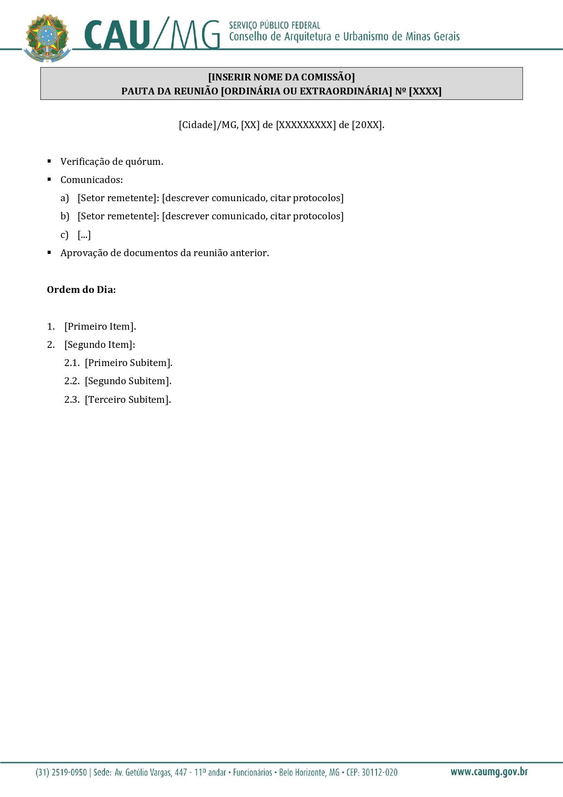

ANEXO II – MODELO DE SÚMULA DE REUNIÃO
PADRÃO DA NOMENCLATURA: [AAAAMMDD] PAUTA [XXX] [CXX]-CAU-MG

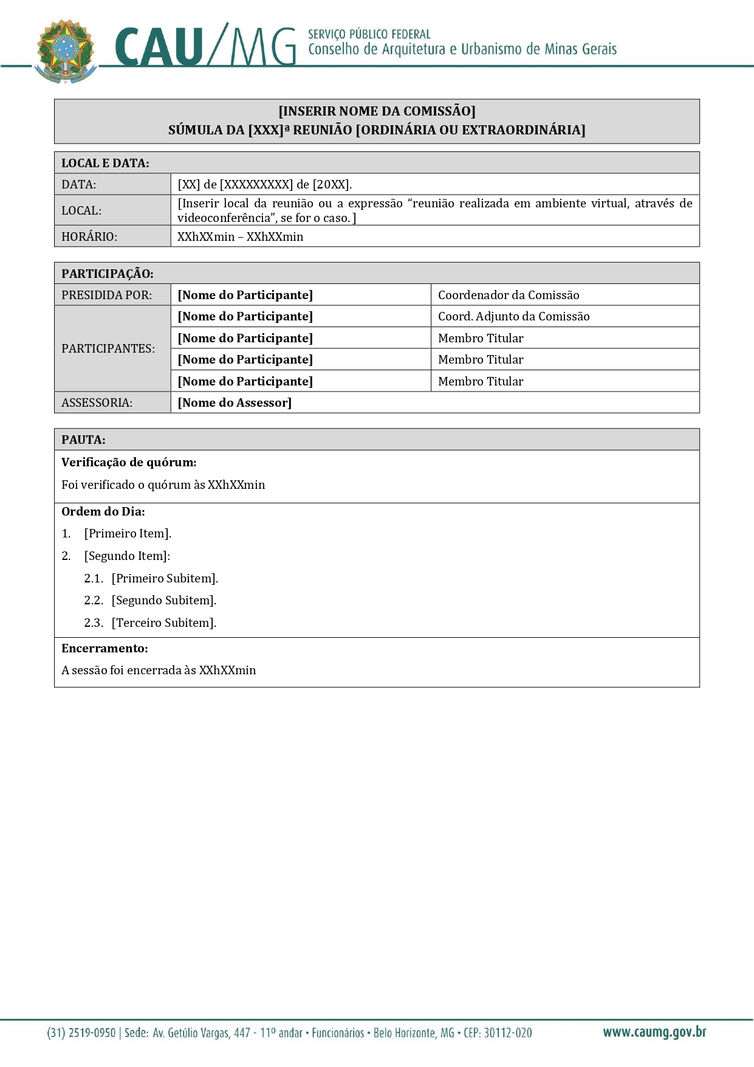

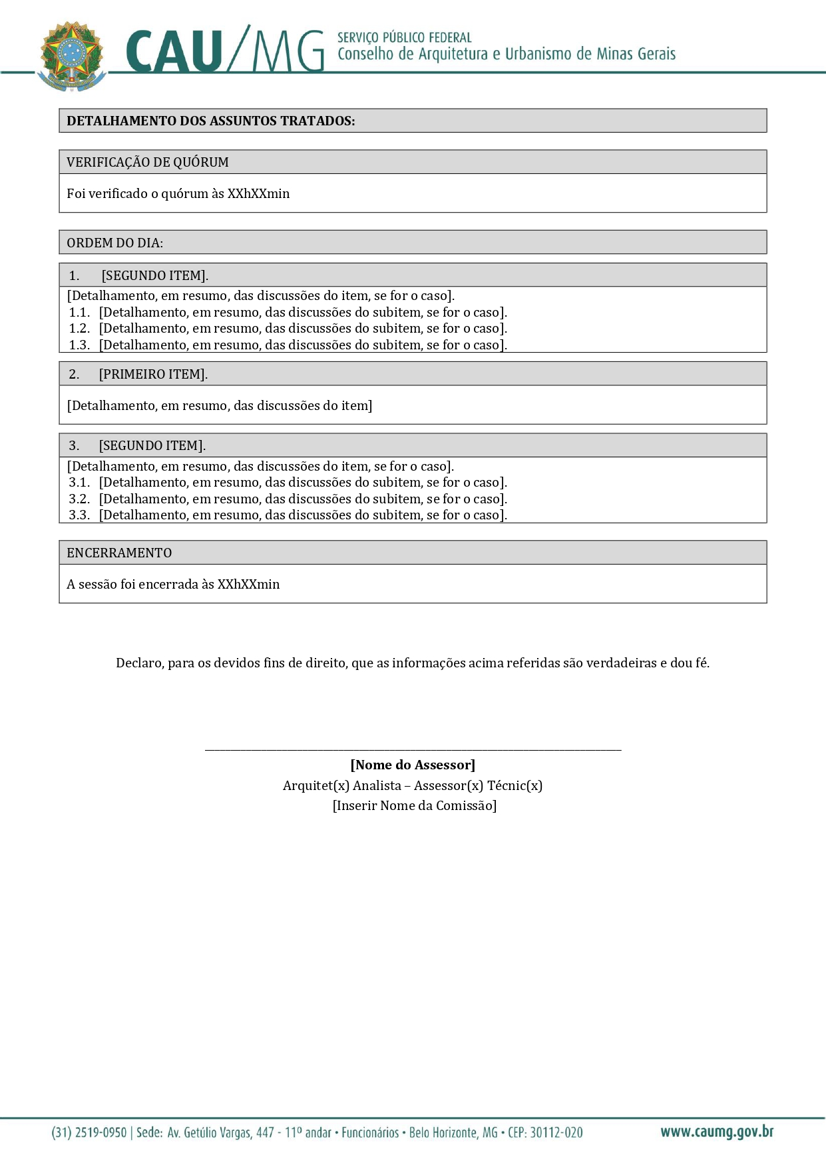

ANEXO III – MODELO DE DELIBERAÇÃO DE COMISSÃO
PADRÃO DA NOMENCLATURA: [AAAAMMDD] D[CXX] XXX.X.X [20X-XXX] [ASSUNTO DA DELIBERAÇÃO]

